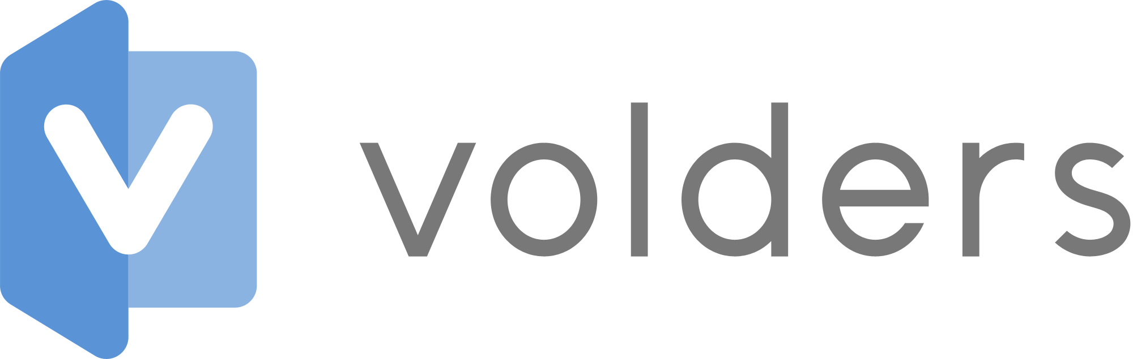

Pressemitteilung, 01.02.2017

Verträge managen on the go

Volders launcht kostenlose Android-App
Berlin, 01.02.2017 – Der digitale Vertragsassistent Volders bringt seinen Service nun auch auf Android-Geräte: Mit der Veröffentlichung seiner nativen Android-App geht das Berliner Startup kurz nach dem Abschluss seiner zweiten Finanzierungsrunde den nächsten wegweisenden Entwicklungsschritt. Die App steht ab sofort kostenfrei für Android-Nutzer im Play Store zum Download zur Verfügung.
Volders hilft Verbrauchern dabei, ihren analogen Vertragsordner zu digitalisieren. Mit der Android-App können Nutzer des Dienstes auf ihre persönlichen Verträge, von Mobilfunk bis Strom, nun noch bequemer von unterwegs zugreifen und diese managen. Nach dem Öffnen der App sehen Nutzer sofort auf einen Blick die Anzahl laufender Verträge, die Gesamtkosten dafür sowie die verbliebene Laufzeit jedes einzelnen Vertrags. Zusätzlich ermöglicht Volders es seinen Nutzern, Vertragskündigungen per E-Mail, Fax, Brief oder Einschreiben über die App zu verschicken – unterschrieben wird dabei mit dem Finger direkt am Display. Alle Profileinstellungen synchronisieren sich automatisch zwischen Desktop und App, sodass bestehende Nutzer nach der Anmeldung unmittelbar ihren Account einsehen können.
Die Android-App ist nach der iOS-App für iPhone und iPod die zweite nativ entwickelte App des Startups. Diese zählt bereits Downloads im mittleren fünfstelligen Bereich und weist mit 4,5 Sternen aus mehr als 550 Bewertungen eine sehr gute Bewertung auf.

Jan Hendrik Ansink, Gründer und Geschäftsführer von Volders:
„Die Veröffentlichung unserer Android-App war lange überfällig: Viele unserer Nutzer haben häufig den Wunsch geäußert. Aber auch um unser großes Ziel – den analogen Vertragsordner überflüssig machen – zu erreichen, ist dieser Schritt immens wichtig für unsere Entwicklung und somit ein großer Meilenstein. Denn schon mit unserer iOS-App konnten wir unser Wachstum entscheidend vorantreiben, selbiges versprechen wir uns nun natürlich gleichermaßen von der Android-App.“

Über Volders
Volders schafft Ordnung in der Vertragswelt. Das Berliner Startup wurde im Februar 2014 von Jan Hendrik Ansink unter dem Namen vertragslotse.com gegründet. Ansink hatte zuvor in Stockholm sowie in Harvard studiert und das virtuelle Callcenter expertcloud gegründet. Über die kostenlose iPhone-App und Desktop-Anwendung können Nutzer ihre Verträge verwalten, kündigen und sich alternative Angebote einholen – z.B. für Mobilfunkverträge, Strom oder Versicherungen. Heute beschäftigt Volders 20 Mitarbeiter in Berlin und wird von mehr als 300.000 aktiven Nutzern als digitaler Vertragsassistent genutzt.

Webseite: https://www.volders.de
iOS App: http://apple.co/1MMc41d
Twitter: https://twitter.com/volders
Facebook: https://www.facebook.com/voldersapp

Medienkontakt:
Sarah Dittmann
presse@volders.de

